Hortonworks文档地址:

<https://hortonworks.com/downloads/#data-platform>

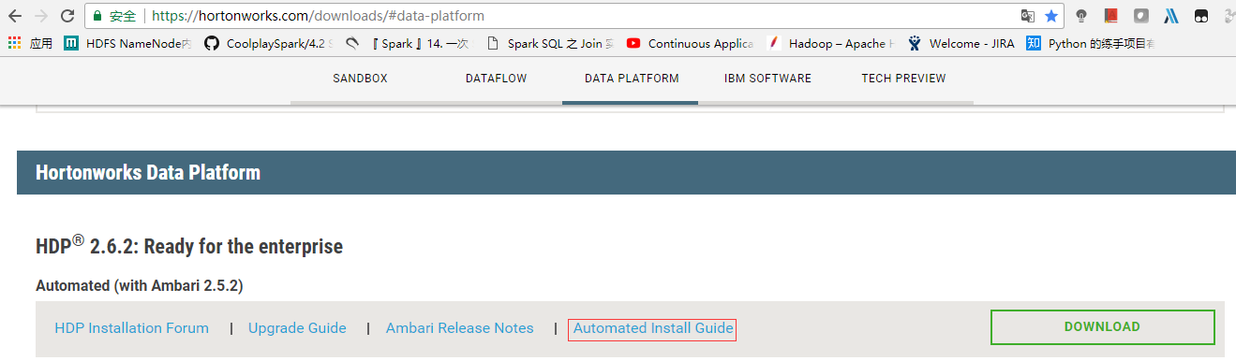

需要准备:

ambari-2.5.2.0-centos7.tar.gz

HDP-2.6.2.14-centos7-rpm.tar.gz

HDP-UTILS-1.1.0.21-centos7.tar.gz

jdk-8u144-linux-x64.tar.gz

准备服务器

|  |  |  |  |
| --- | --- | --- | --- |
|  | Domain Name | IP | 角色 |
|  | hadoop.gaogf.host01.com | 192.168.126.135 | Ambari master |
|  | hadoop.gaogf.host02.com | 192.168.126.136 | Ambari client |

基础环境配置(root权限下):

1. 修改/etc/hostname文件

#vi /etc/hostname

hadoop.gaogf.host01.com

1. 修改/etc/hosts文件

#cat /etc/hosts

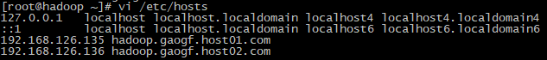

1. 开启NTP服务





1. 每台服务器配置FQDN，例如

vi /etc/sysconfig/network

NETWORKING=yes

HOSTNAME= hadoop.gaogf.host01.com



1. 关闭防火墙

systemctl disable firewalld

service firewalld stop

1. 关闭SELinux和packagekit(如果开启的话)

vi /etc/selinux/config

SELINUX=disabled

vi /etc/yum/pluginconf.d/refresh-packagekit.conf

enabled=0

1. 查看UMASK并修改

#umask 0022

#echo umask 0022 >> /etc/profile

1. 关闭THP，执行如下命令

“echo never > /sys/kernel/mm/transparent_hugepage/defrag”和

“echo never > /sys/kernel/mm/transparent_hugepage/enabled”以禁用此设置，

然后将同一命令添加到 /etc/rc.local 等初始化脚本中，以便在系统重启时予以设置设置SSH免密登录(在各个ambari主机上依次执行)

#ssh-keygen

#cd ~/.ssh/

#cat id_rsa.pub >> authorized_keys

#chmod 700 ~/.ssh

#chmod 600 ~/.ssh/authorized_keys

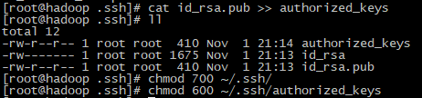

#ssh root@hadoop.gaogf.host02.com 'mkdir -p .ssh && cat >> .ssh/authorized_keys' < ~/.ssh/id_rsa.pub

确认从ambari server可以免密码登录到ambari agent上

#ssh [root@hadoop.gaogf.host02.com](mailto:root@hadoop.gaogf.host02.com)



1. 本地源（只需要在ambari server节点上操作即可）
   1. 安装Apache HTTP服务器

yum install httpd

允许 http 服务通过防火墙

firewall-cmd --add-service=http

firewall-cmd --permanent --add-service=http

添加Apache服务到系统层使其随系统自动启动

systemctl start httpd.service

systemctl enable httpd.service



* 1. 安装本地源制作工具

yum install yum-utils createrepo



创建目录

mkdir -p /var/www/html/

将ambari-2.5.2.0-centos7.tar.gz解压到这个目录



将HDP-2.6.2.14-centos7-rpm.tar.gz解压到这个目录



mkdir /var/www/html/HDP-UTIL

将HDP-UTILS-1.1.0.21-centos7.tar.gz解压到这个目录



验证http服务是否可用，可以使用links 命令或者浏览器直接访问下面的地址

links http://192.168.126.135/ambari/

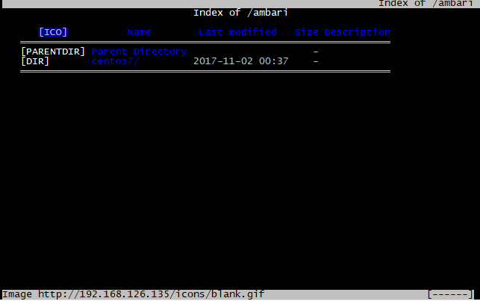

* 1. 配置ambari、HDP、HDP-UTILS的本地源

根据资源列表中的相应repo文件，修改其中的URL为本地的地址，相关配置如下

wget http://public-repo-1.hortonworks.com/HDP/centos7/2.x/updates/2.6.2.14/hdp.repo

vi ambary.repo

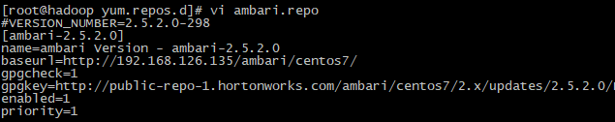

vi hdp.repo

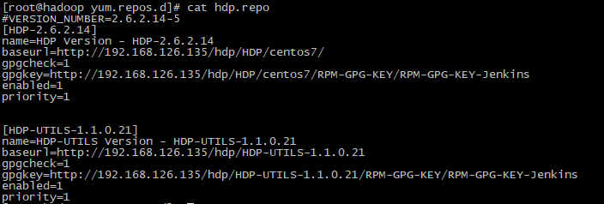

将上面的修改过的源放到/etc/yum.repos.d/下面。

mv ambari.repo /etc/yum.repos.d/

mv hdp.repo /etc/yum.repos.d/



然后更新yum

yum clean all

yum list update

yum makecache

yum repolist

1. 安装mysql数据库

Ambari安装会将安装等信息写入数据库，建议使用自己安装的MySQL数据库，也可以不安装而使用默认数据库PostgreSQL

MySQL安装过程

* 1. 下载MySQL的repo源

wget <http://repo.mysql.com/mysql57-community-release-el7-8.noarch.rpm>

* 1. 安装mysql57-community-release-el7-8.noarch.rpm包

rpm -ivh mysql57-community-release-el7-8.noarch.rpm --nodeps –force

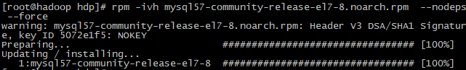

安装这个包后，会获得两个mysql的yum repo源：

/etc/yum.repos.d/mysql-community.repo

/etc/yum.repos.d/mysql-community-source.repo

安装MySQL

yum install mysql-server

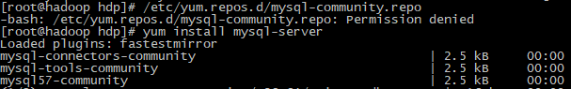

* 1. 启动MySQL服务

查看MySQL是否启动

service mysqld status

启动服务

systemctl start mysqld

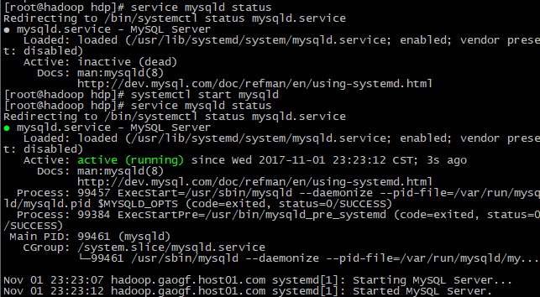

* 1. 重置root密码

MySQL5.7会在安装后为root用户生成一个随机密码，而不是像以往版本的空密码。可以安全模式修改root登录密码或者用随机密码登录修改密码。下面用随机密码方式

MySQL为root用户生成的随机密码通过mysqld.log文件可以查找到：

grep 'temporary password' /var/log/mysqld.log

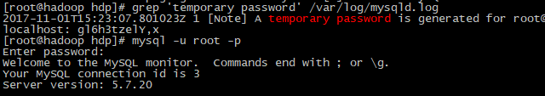

修改root用户密码

mysql -u root -p

mysql> Enter password: （输入刚才查询到的随机密码）

mysql> SET PASSWORD FOR 'root'@'localhost'= "Gao-qaz123";

mysql> exit

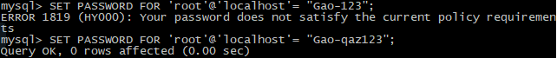

(密码太短还不行)

用root新密码登录

mysql -u root -pGao-qaz123

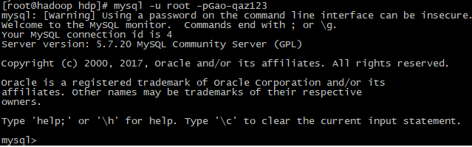

如果上面的方式不能修改可以使用下面安全模式修改root：(本次操作利用上边的步骤就可以完成)

|  |
| --- |
| 关闭服务:  systemctl stop mysqld.service  vi /etc/my.cnf  在mysqld下面添加skip-grant-tables 保存退出启动服务  重启服务  systemctl start mysqld.service  mysql -u root #不用密码直接回车  use mysql  update user set authentication_string=password(' Gao-qaz123') where User='root' and Host='localhost';  flush privileges;  exit;  vi /etc/my.cnf #把 skip-grant-tables 一句删除保存退出重启mysql服务  systemctl restart mysqld.service  再次登录即可：  mysql -uroot -p Gao-qaz123  如果进行操作出现下面的提示：  You must reset your password using ALTER USER statement before executing this statement.  就再设置一遍密码：  set password = password(' Gao-qaz123'); |

* 1. 放开3306端口

mysql>GRANT ALL PRIVILEGES ON *.* TO 'root'@'%' IDENTIFIED BY ' Gao-qaz123' WITH GRANT OPTION;



mysql>FLUSH PRIVILEGES;

mysql>exit;

开启防火墙mysql 3306端口的外部访问：

firewall-cmd --zone=public --add-port=3306/tcp –permanent

firewall-cmd –reload

安装完成后创建ambari数据库及用户，登录root用户执行下面语句：

create database ambari character set utf8 ;

CREATE USER 'ambari'@'%'IDENTIFIED BY 'Ambari_123';

GRANT ALL PRIVILEGES ON *.* TO 'ambari'@'%';

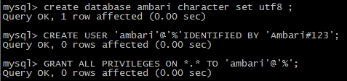

|  |
| --- |
| update mysql.user SET authentication_string=PASSWORD('Ambari_123') where user='ambari';  在下边安装ambari的时候提示原来的密码里边的#不识别，所以更换了一下密码 |

FLUSH PRIVILEGES;

如果要安装Hive，再创建Hive数据库和用户 再执行下面的语句：

create database hive character set utf8 ;

CREATE USER 'hive'@'%'IDENTIFIED BY 'Hive#qaz123';

GRANT ALL PRIVILEGES ON *.* TO 'hive'@'%';

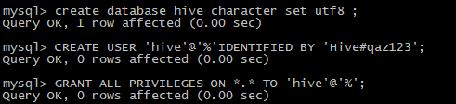

FLUSH PRIVILEGES;

如果要安装Oozie，再创建Oozie数据库和用户 再执行下面的语句：

create database oozie character set utf8 ;

CREATE USER 'oozie'@'%'IDENTIFIED BY 'Oozie#qaz123';

GRANT ALL PRIVILEGES ON *.* TO 'oozie'@'%';

FLUSH PRIVILEGES;

安装mysql jdbc 驱动：

yum install mysql-connector-java

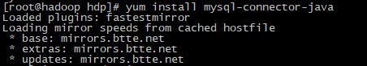

1. jdk安装

所有主机安装jdk

tar zxvf jdk-8u144-linux-x64.tar.gz -C /usr

vi /etc/profile

添加

export JAVA_HOME=/usr/jdk1.8.0_144

export PATH=$JAVA_HOME/bin:$PATH



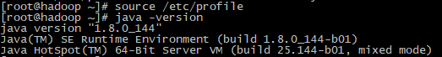

1. 安装ambari

Yum install ambari-server -y

配置ambari

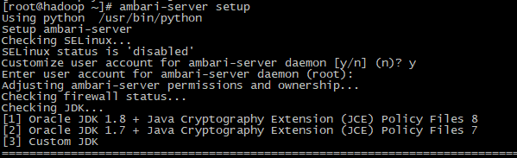

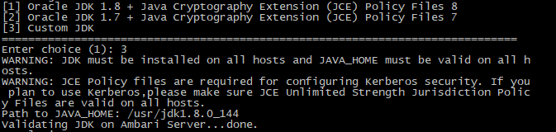

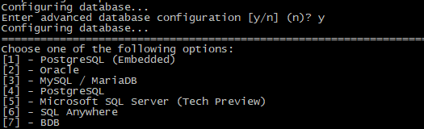

将Ambari数据库脚本导入到数据库(利用默认的数据库可以跳过本步骤操作)。

mysql -uambari -p

use ambary

source /var/lib/ambari-server/resources/Ambari-DDL-MySQL-CREATE.sql

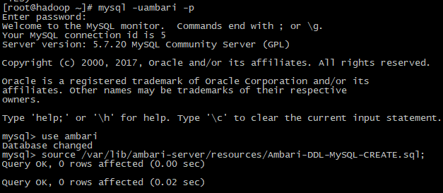

启动Amabri

ambari-server start

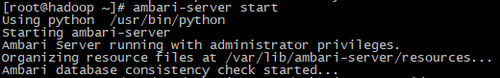

成功启动后在浏览器输入Ambari地址：

<http://192.168.126.135:8080>

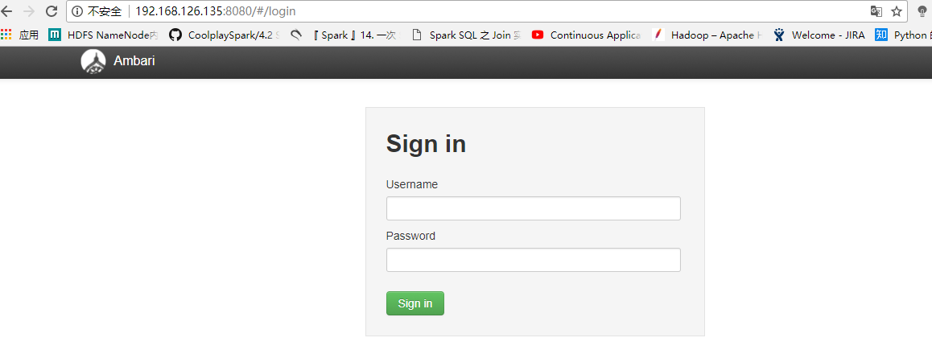

登录

用户名密码:admin/admin

登录成功后出现下面的界面，至此Ambari的安装成功。

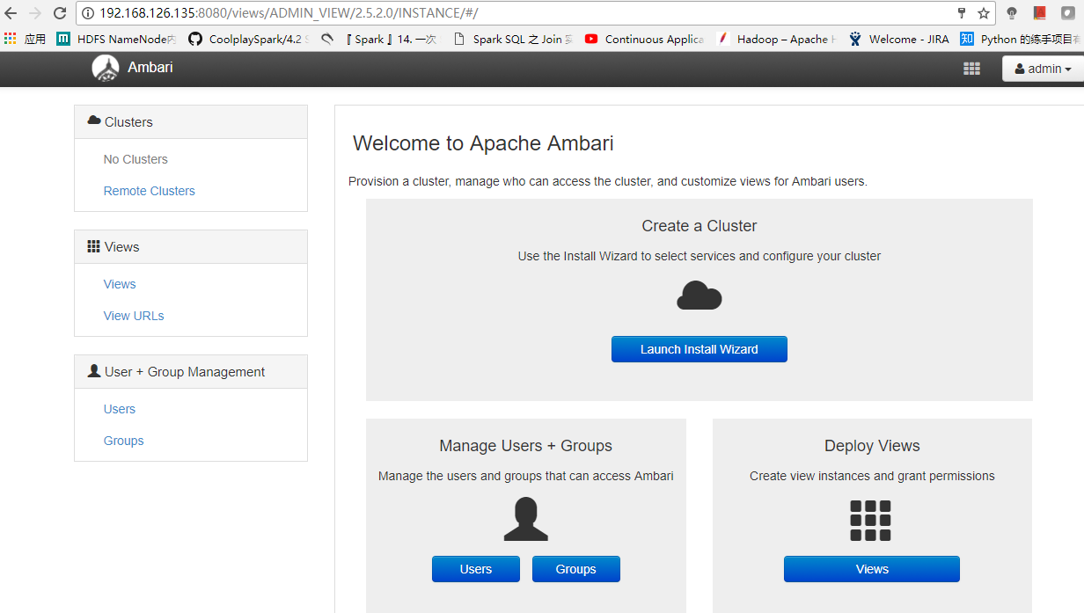

1. 安装HDP（2.6.2.14）集群配置

点击进行集群配置

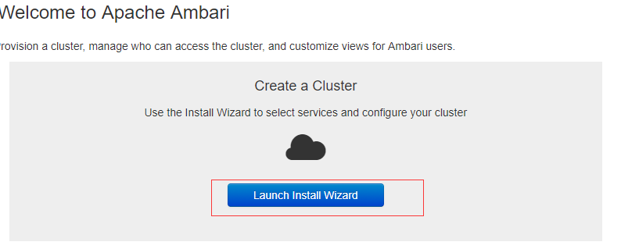

设置集群名称

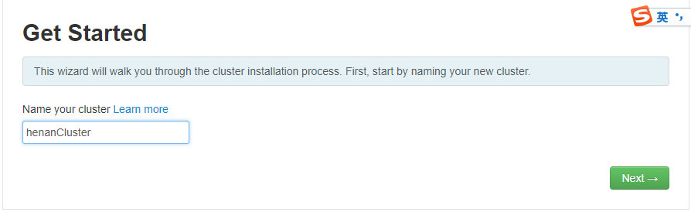

设置HDP安装源

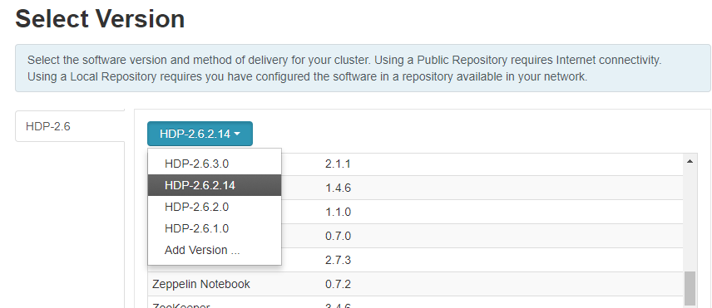

本次使用本地源，所以修改对用系统的安装源为本地源地址。

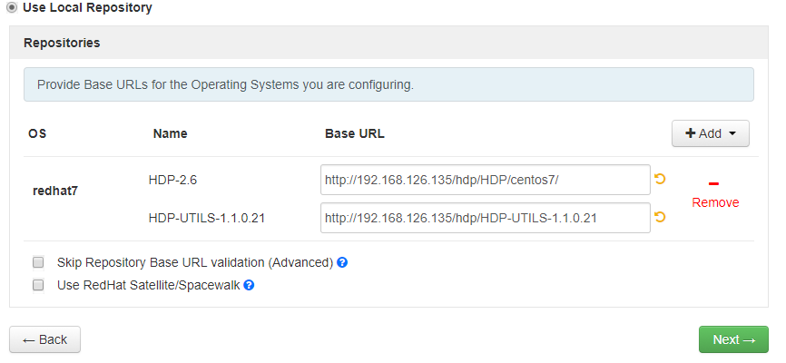

设置集群机器

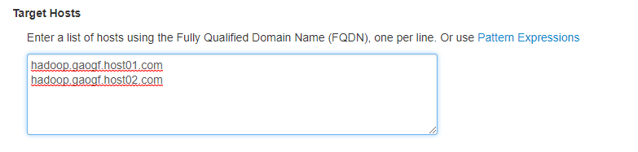

上传私钥，复制hadoop.gaogf.host01.com里边的id_rsa到本地磁盘，进行上传

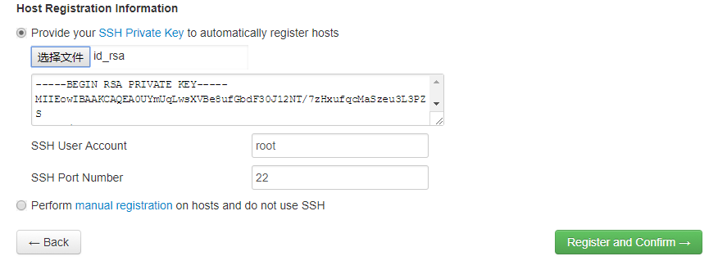

确定后，正在安装中

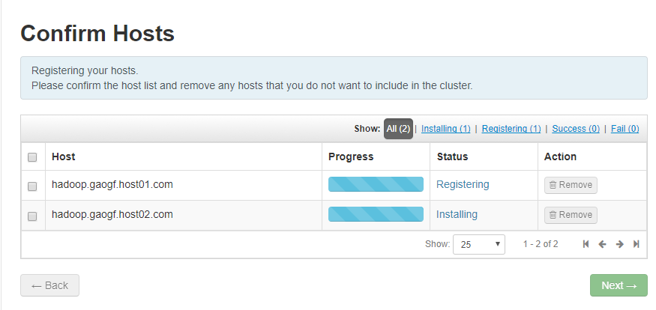

安装成功后

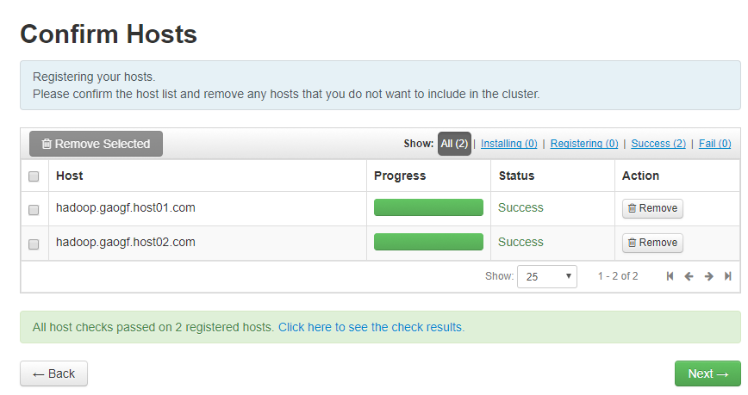

继续，选择要安装的服务

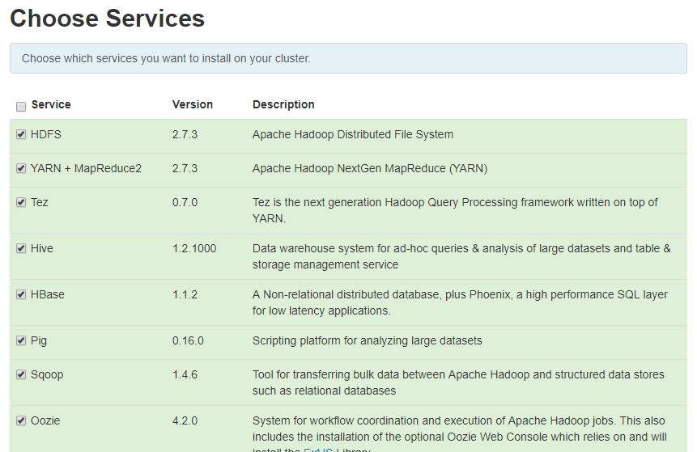

选择的服务，并分发不同角色到各个服务器（根据服务器配置情况）

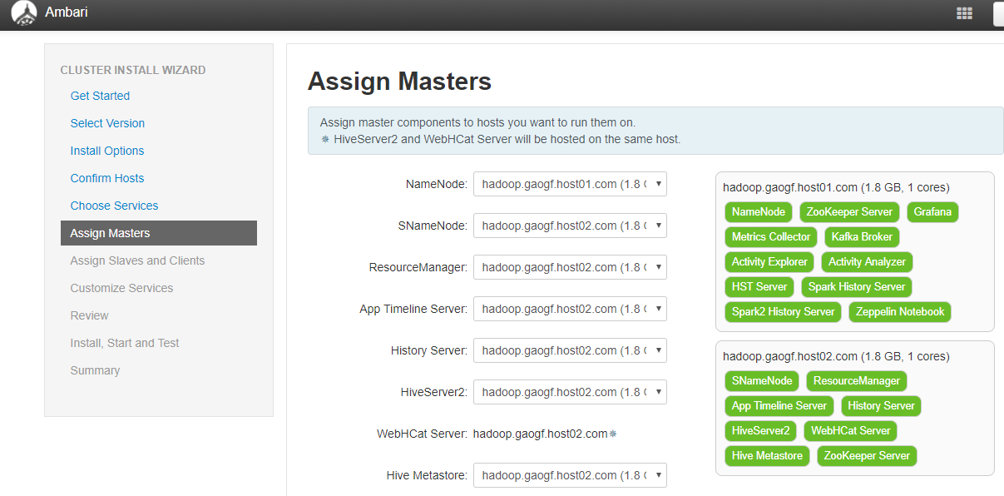

服务的Slaves 和 Clients节配置

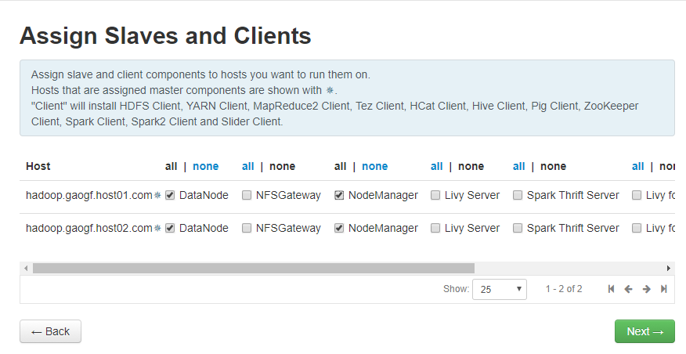

继续下一步

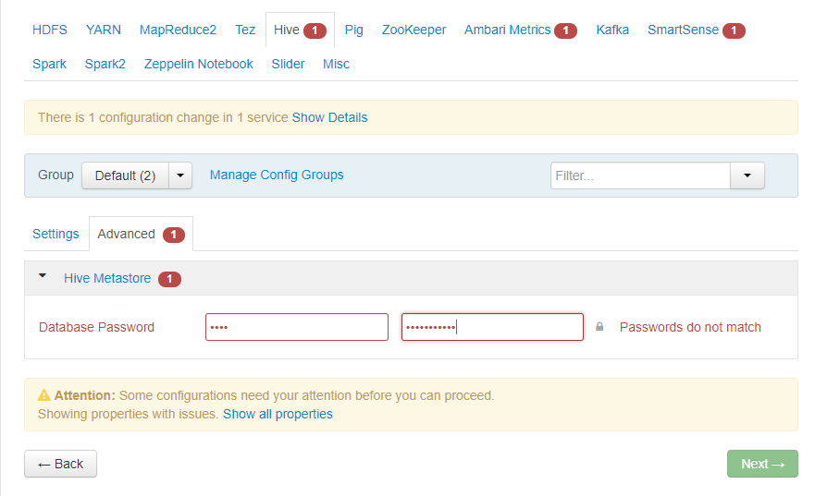

红色框是需要处理的地方

输入正确的用户名密码后，红色框消失

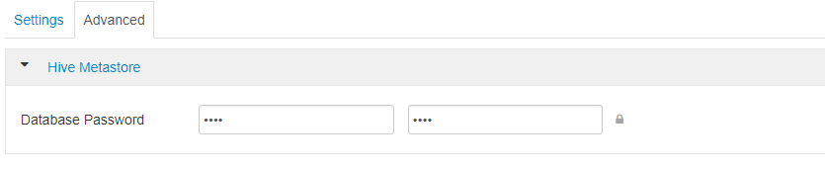

Hive默认是hive/hive

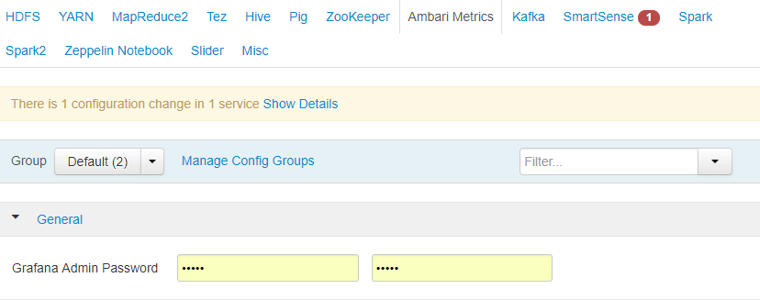

都是admin

设置密码

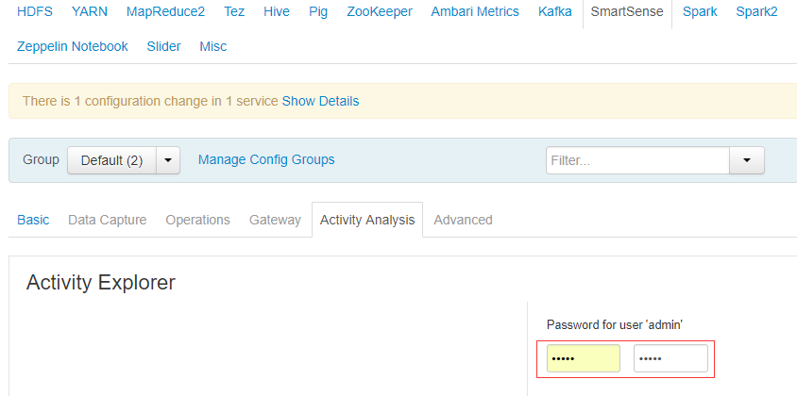

继续下一步

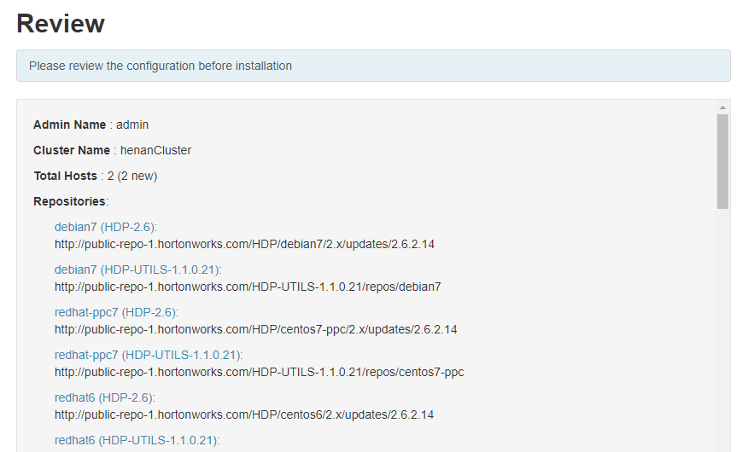

继续

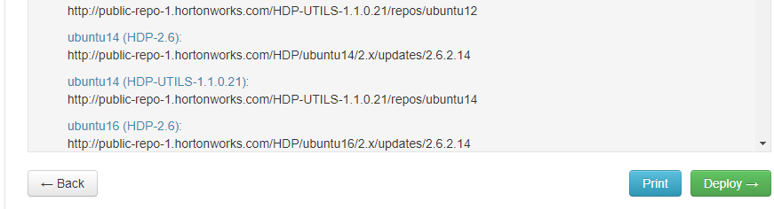

正在部署中

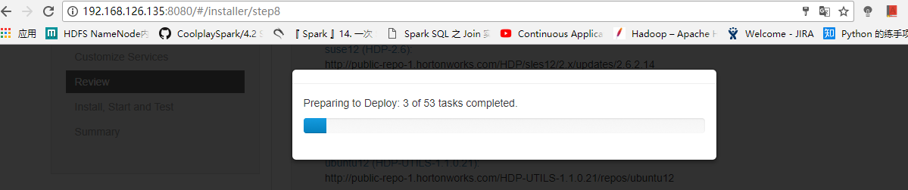

安装中

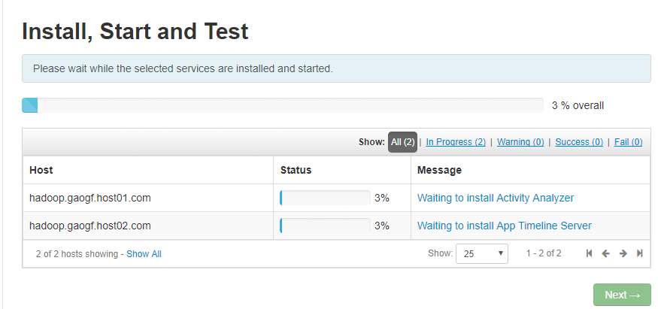

安装完成，有警告

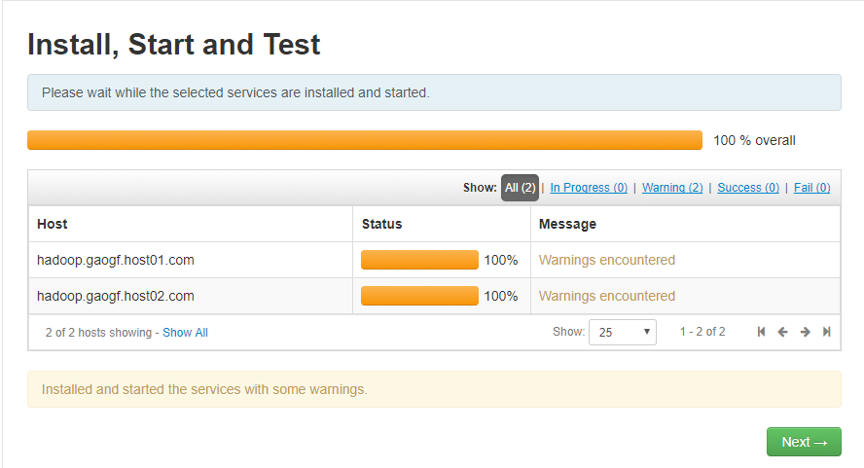

有两个warning,分别做处理（本地虚拟机资源有限，电脑一直卡，没再调整）

完成

